生物技术学院优秀毕业生风采

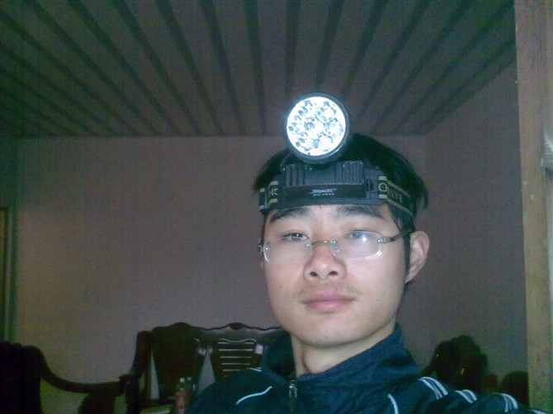
苏雅滨，生物技术及应用0801班学生，中共党员，曾任生物技术系学生分会自律部部长，在校期间曾荣获院优秀学生干部、三好学生、院奖学金等。
2007年起致力于养殖事业，2008年向福州市晋安区春风养殖场引种100对，开始了棘胸蛙的驯养技术研究，经过多年对野生棘胸蛙的生活习性、生长环境的观察，请教多位养殖棘胸蛙的人士，吸取总结了他们的成功及失败经验教训，并结合自己的观察及养殖经验，经历了多次失败，现已摸索出自己的一套较为成熟的棘胸蛙养殖技术，.并逐步扩大棘胸蛙养殖规模。现项目建产卵池20个240平方米；卵化池30个300平方米；幼蛙池40个480平方米；成蛙池700平方米；饲料房200平方米；培育蚯蚓面积3亩；建引水渠5公里，在6年的时间里累计投入资金80万元。
合作社于2014年1月24日取得《福建省野生动物驯养繁殖许可证》。合作社现有成蛙2.5万只，幼蛙6万只，到今年8月份成蛙可达到8万多只。

